На территории Свердловской области дан старт ежегодной Всероссийской антинаркотической акции «Сообщи, где торгуют смертью!»
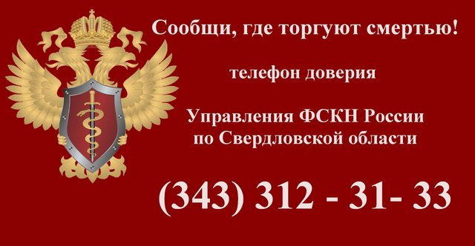
С 14 марта, на территории Свердловской области дан старт ежегодной Всероссийской антинаркотической акции «Сообщи, где торгуют смертью!».
В рамках акции «Сообщи, где торгуют смертью!» каждый житель Свердловской области может сообщить о фактах распространения наркотиков, либо получить консультацию по вопросам лечения и реабилитации наркозависимых. Для этого в Управлении выделена специальная телефонная линия.
Как показывают опыт и практика, самой эффективной мерой по противодействию наркоторговле и наркомании является помощь общественности правоохранительным органам. Именно поэтому мы призываем всех неравнодушных граждан внести свой вклад в борьбу с наркопреступностью и сообщить сведения, о том, кто и где торгует наркотиками, где содержатся наркопритоны, на каких Интернет-сайтах имеется информация о торговле наркотиками.
Традиционно в Акции принимают участие помимо Управления ФСКН России по Свердловской области, Областной наркологический диспансер, Администрация города Екатеринбурга, ГУ МВД по Свердловской области.
По круглосуточному «телефону доверия» Управления ФСКН России по Свердловской области 8(343)312-31-33 можно сообщить оперативную информацию о фактах незаконного оборота и немедицинского потребления наркотиков, а также озвучить предложения по повышению эффективности профилактической работы и задать вопросы о деятельности органов наркоконтроля.
Сообщение также можно направить по электронной почте на адрес: omvp@66.fskn.gov.ru, а на официальном Интернет-сайте Управления ФСКН России по Свердловской области 66.fskn.gov.ru действует раздел «Сообщить о преступлении».
Телефоны межрайонных отделов Управления:
1. Алапаевский межрайонный отдел УФСКН России по Свердловской области - 8 (34346) 2-18-32
2. Ирбитский межрайонный отдел УФСКН России по Свердловской области - 8 (34355) 3-88-12
3. Каменск-Уральский межрайонный отдел УФСКН РФ по Свердловской области - 8 (34378) 31-22-11
4. Красноуфимский межрайонный отдел УФСКН России по Свердловской области - 8 (34394) 22515
5. Нижнетагильский межрайонный отдел УФСКН России по Свердловской области - 8 (3435) 25-69-31
6. Первоуральский межрайонный отдел УФСКН России по Свердловской области - 8 (3439) 666-228
7. Североуральский межрайонный отдел УФСКН России по Свердловской области - 8 (34380) 2-24-89
8. Серовский межрайонный отдел УФСКН России по Свердловской области - 8 (34385) 760-30
9. Сухоложский межрайонный отдел УФСКН России по Свердловской области - 8 (34373) 3-33-19

ИСТОЧНИК: http://www.66.fskn.gov.ru/news/prof/_aview_b1183

